**Trabajo Práctico 11 - Memorias**

**Dentro de un documento de google/archivo de word realice la siguiente investigación:**

1-Indicar a qué nos referimos con direccionamiento de la memoria desde el punto de vista físico y lógico

2-Cuál es el sistema de numeración que se utiliza ? Este sistema de numeración se puede utilizar en otro contexto ? Indique un ejemplo para cada uno de estos dos

3-Defina direccionamiento segmentado

4-Hasta cuántos registros posee un procesador 8088 ?

5-Mencione todas las partes de una "Organización de memoria MS DOS"

6-Indique el rango de direcciones de una memoria DOS

7-Defina el término Memoria expandida

8-Defina que es un puntero

9-Indique que es el modo protegido

10-Indique que es la memoria virtual

11-Indique un lenguaje de programación en donde se puedan utilizar punteros

12-Realice el siguiente experimento usando el simulador de assembler:

a-modifique el contenido del mensaje del ejemplo: visual display unit

b-adjunte el código fuente a este documento.

Respuestas:

1)El direccionamiento de la memoria puede considerarse desde dos puntos de vista: Físico y lógico. El primero se refiere a los medios electrónicos utilizados en la computadora para acceder a las diversas posiciones de memoria. El segundo, a la forma en que se expresan y guardan las direcciones.

2)El sistema que se usa es el hexadecimal, si se puede y se utiliza para el CSS

3)El direccionamiento segmentado es una de las formas más comunes de obtener protección de memoria.

4)El 8088 contiene 14 registros de 16 bits que se asocian a tres grupos: Registro de Propósito General, Registros Punteros y de Índice y Registros de Segmentos. Además de estos tres grupos de registros contiene un Registro de Banderas que indica el estado de la operación de la unidad aritmética y lógica (ALU).

5)

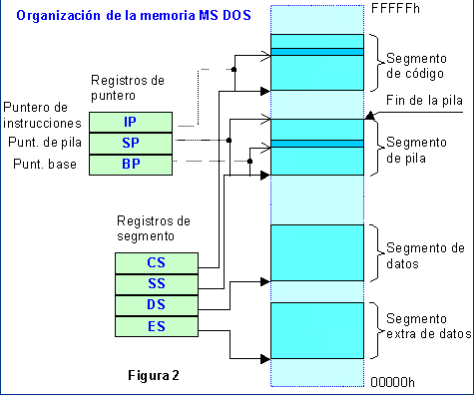

6)

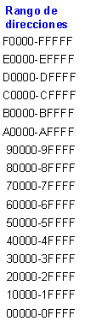

7)Es un método que proporcionaba memoria paginada extra a los programas de MS-DOS.

8)Un puntero es una variable que almacena la dirección de memoria de un objeto.

9)El modo protegido es la función que te deshabilita los punteros.

10)La memoria virtual sería la disposición de R.A.M., mucho mayor que la actual memoria.

11)El lenguaje que usa punteros en C + +.

12)